**Milí rodičia a žiaci!**

Môžete si vyrobiť tieto výrobky:

**1.POSOL VIANOC** - Mgr. Lucia Švedová (1.C) - 6 €

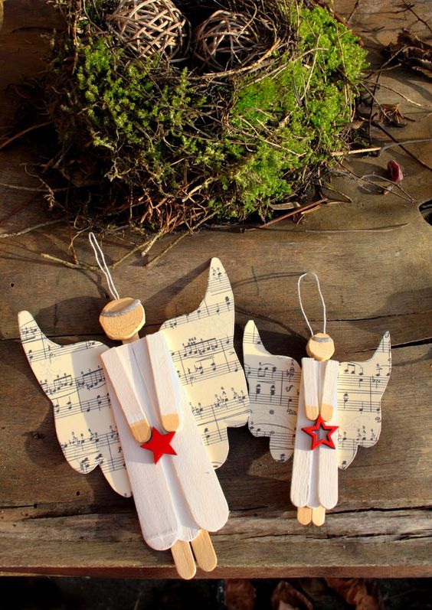

**2.ELFOVIA VIANOC** - PhDr. Anna Hyrjová (4.D) - 6 € 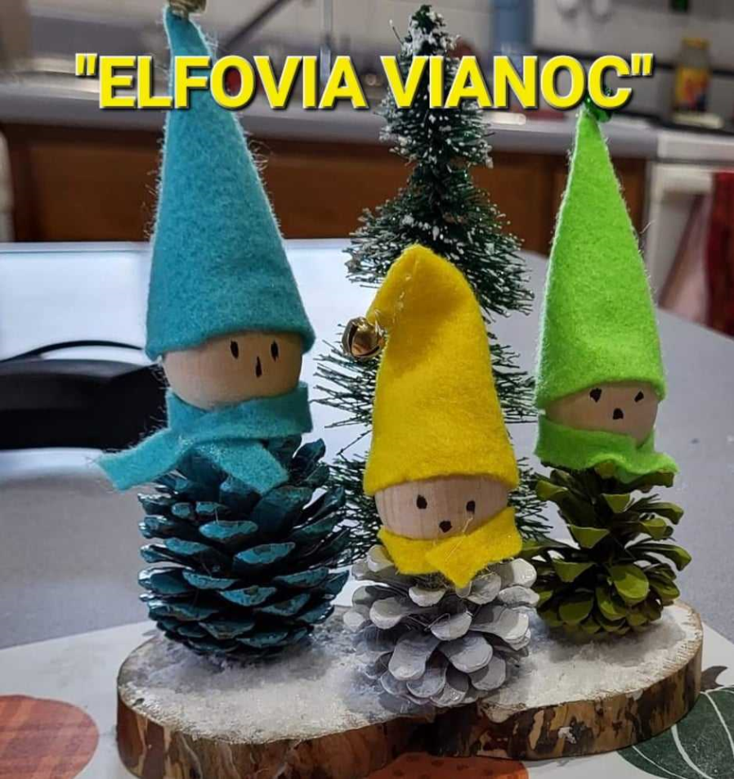

**3.ZAŽEHĽOVACIE KORÁLKY** - Mgr. Jana Vachmanská (4.B) - 6 €

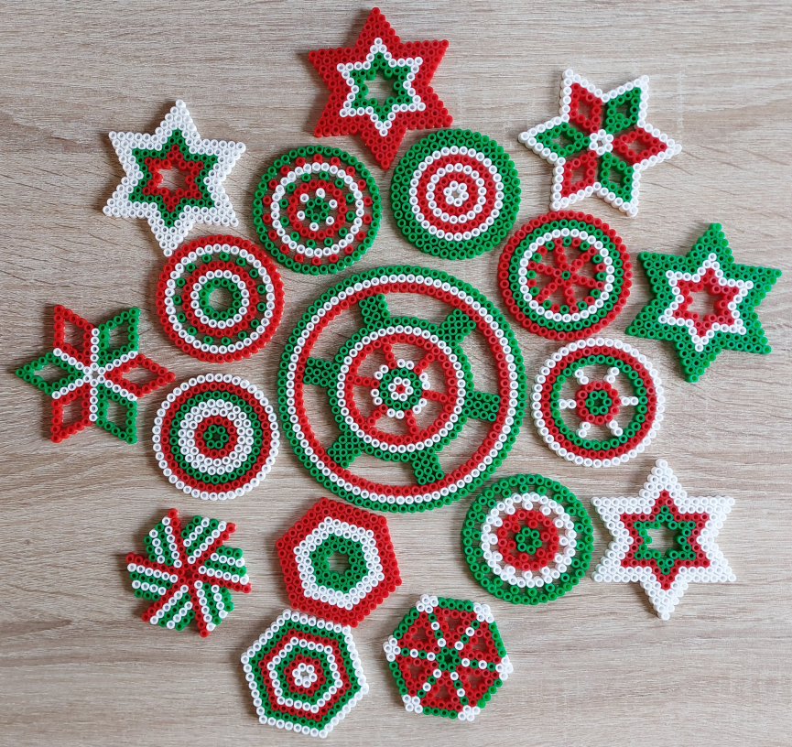

**4.MALÝ VIANOČNÝ STROMČEK** - Mgr. Ivana Hermanovská (2.A) - 6 €

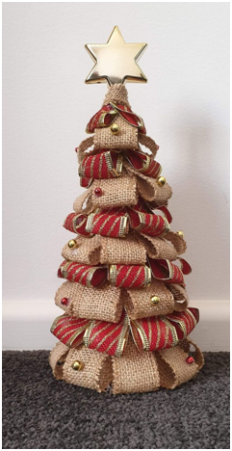

**5.VIANOČNÁ GUĽA** - Mgr. Zuzana Stašová (2.B) - 5 €

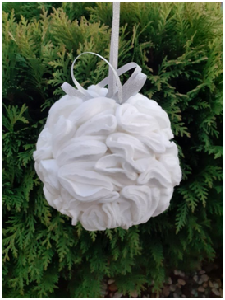

**6.ČARO V SKLÍČKU** - Mgr. Kristína Rešetár (1.A) - 6 €

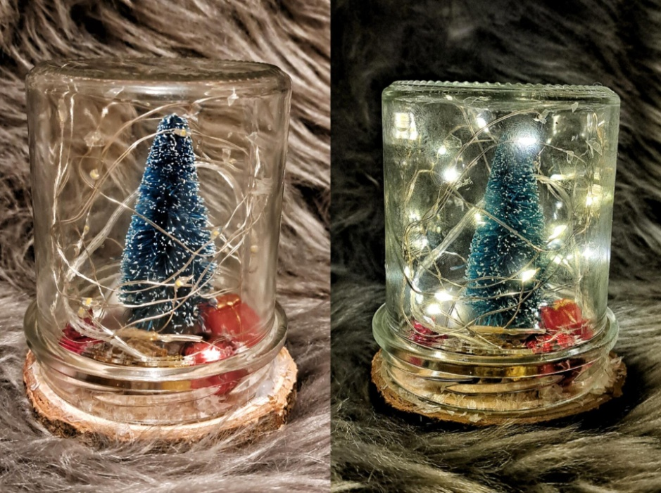

V cene je zahrnutý potrebný materiál. Žiak si výrobok zoberie domov. Z dôvodu zabezpečenia materiálu je nutné svoju účasť vopred nahlásiť – 1 dieťa + 1 rodič. Prihlásite sa kliknutím na link.

Počet miest je limitovaný 12 žiakov – 1 dielňa.

Tešíme sa na stretnutie s Vami!